Муниципальное бюджетное дошкольное образовательное учреждение

детский сад № 25 « Малыш»

**Проект по Лего-конструированию «Дикие звери»**

**(подготовительная к школе группа)**

Составитель:

Воспитатель – Рейх У.С.

Карпинск

2016 г.

**Актуальность**

Лего-конструирование – одно из самых современных направлений развития детей, широко использующее трёхмерные модели реального мира и предметно-игровую среду обучения и развития ребёнка. LEGO позволяет детям учиться, играя и обучаться в игре. Самое главное – предоставить детям возможность «проживания» интересного для них материала. Узнавая новое, дети учатся выражать свое отношение к происходящему. Конструируя, они погружаются в организованную взрослыми ситуацию. В ходе образовательной деятельности дети становятся строителями, архитекторами и творцами, играя, они придумывают и воплощают в жизнь свои идеи. В процессе деятельности решаются самые разные задачи: психологические, развивается познавательная деятельность. Путешествуя, дети помогают своим друзьям, выручают героев из беды, узнают интересные факты. Готовясь к путешествию, дети, конструируют, учат стихи, работать со схемами. При этом у детей развивается творческое воображение, коммуникативные качества, любознательность. Главное нет зрителей, здесь есть только участники, причем все участвуют с большим желанием. Знания, получаемые детьми, являются актуальными, необходимыми для них. А осмысленный, интересный материал усваивается легко и навсегда.

**Тип проекта:**

* По деятельности: творческий.
* По количеству участников: групповой.
* По продолжительности: краткосрочный.

**Участники проекта.**

* Педагоги;
* Дети подготовительной к школе группы № 2 «Звездочки» МБДОУ №25 «Малыш».

**Возраст детей:** 6-7 лет.

**Продукт детской деятельности:** Композиция из Лего - конструктора «Дикие животные».

**Цель проекта:**

Учить детей строить из Лего - конструктора, выбирая верную последовательность действий, приемы соединения, сочетание форм и цветов.

**Задачи проекта:**

* Расширить представление о диких животных.
* Формировать устойчивый интерес к конструктивной деятельности, желание творить, изобретать.
* Учить мысленно разделять предмет на составные части и собирать из частей целое.
* Развивать фантазию, конструктивное воображение и умение творчески использовать приобретённые навыки.
* Сформировать математические знания о счете, форме, пропорции, симметрии.
* Обучать правильному и быстрому ориентированию в пространстве.
* Развивать внимание, способность сосредоточиться, память, мышление.
* Развивать мелкую моторику рук, стимулируя в будущем общее речевое развитие и умственные способности.
* Формировать бережное отношение к Лего-конструктору.
* Воспитывать дружеские взаимоотношения, уважение своего и чужого труда.

**Этапы работы над проектом:**

**1 этап «Выбор темы».**

По желанию детей выбрали тему для проекта «Дикие животные». Так как эта тема всегда актуальна, определили, о каких животных будем собирать дополнительную информацию (волк, белка, медведь, лиса).

На первом этапе сбора информации использовали метод «трех вопросов» из ответов детей выстроили план работы.

|  |  |  |
| --- | --- | --- |
| «Что мы знаем?» | «Что мы хотим узнать?» | «Как нам найти ответы на вопросы?» |
| * Чем дикие животные отличаются от домашних; * Сказки про животных; * Медведь в падает в спячку; * Заяц, белка зимой меняют шубу; * Дикие животные живут в лесу; * Чем питаются животные в лесу | * В каком месяце медведь в спячку; * Какое жилище у белки, медведя, волка, лисы; * Занесены ли в «красную книгу» лиса, волк, белка, медведь; * Могут ли лиса, волк, белка, медведь помогать друг другу. | * Спросить у взрослого; * Прочитать в энциклопедии про животных; * Посмотреть познавательные передачи о животных; * Презентации о интересующих нас животных. |

**2 этап «Сбор сведений»**

Создание условий для реализации познавательной деятельности:

* Подготовить художественную, научно – популярную литературу по данной теме для совместного чтения с детьми;
* Подготовить дидактический материал;
* Создание картотек (познавательные фильмы, картинки, фотографий и т.д.);
* Создание условий для работы с конструктором «Лего»;
* Подготовка места для выставки.

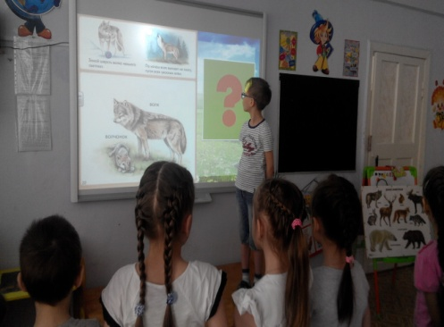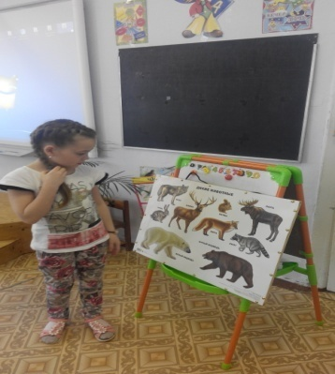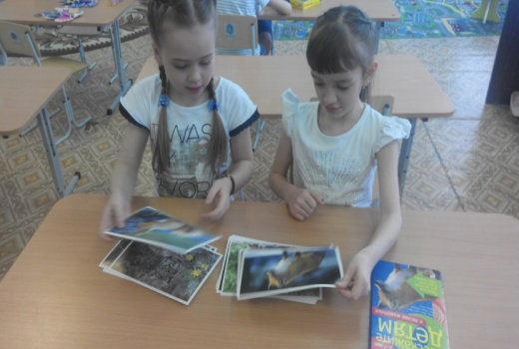

**3 этап «Организация деятельности»**

* Прослушивание аудиозаписей;
* просмотр мультфильмов;
* Планировать деятельности;
* Подготовка наборов конструкторов;
* Организация деятельности;
* Составление познавательного рассказа о животном, которого выбрал;
* Выбор животного для постройки из Лего конструктора.

**4 этап «Презентация результатов»**

* Обоснование выбора животного;
* Рассказ о животном.

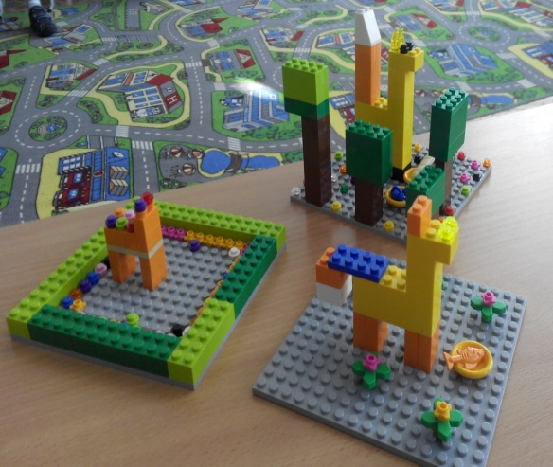 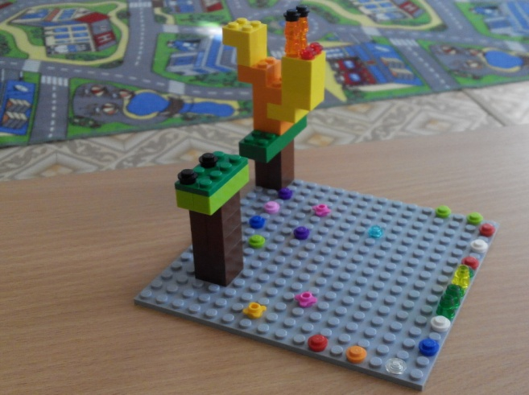

**«Лисички» «Белка»**

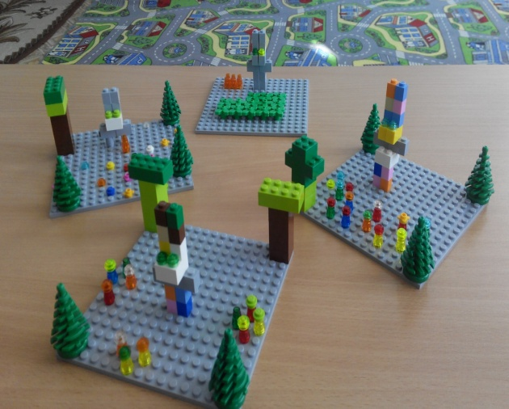 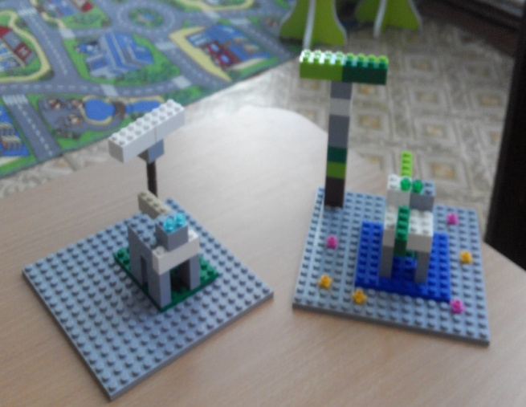

**«Зайцы» «Волки»**

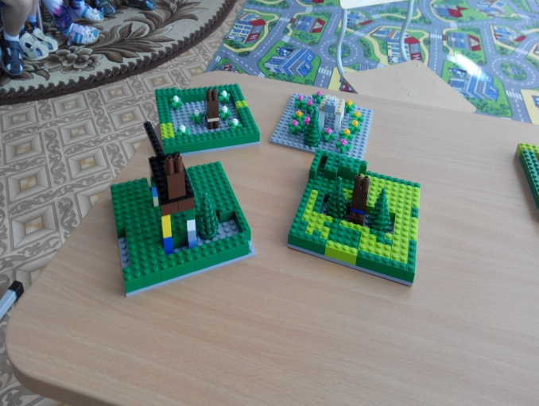

**«Медведи»**

**Ожидаемый результат:**

* У детей сформированы знания о жизни диких животных в природных условиях;
* В результате проектной деятельности систематизировались знаний детей об образе жизни диких животных в связи со сменой времен года;
* У детей сформирован устойчивый интерес к живой природе;
* Повысился интерес к конструированию.